臺灣高雄戒治所 愛滋病防治活動照片
活動名稱：替代役愛滋衛教宣導
日 期：98年05月26日07：40～08：20
地 點： 齊賢樓2樓教室
對 象：替代役 18名
愛滋衛教照片
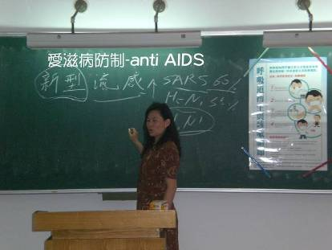
一、
二、
新型流感 A(H1N1)
愛滋病防治-anti AIDS
愛滋衛教照片
